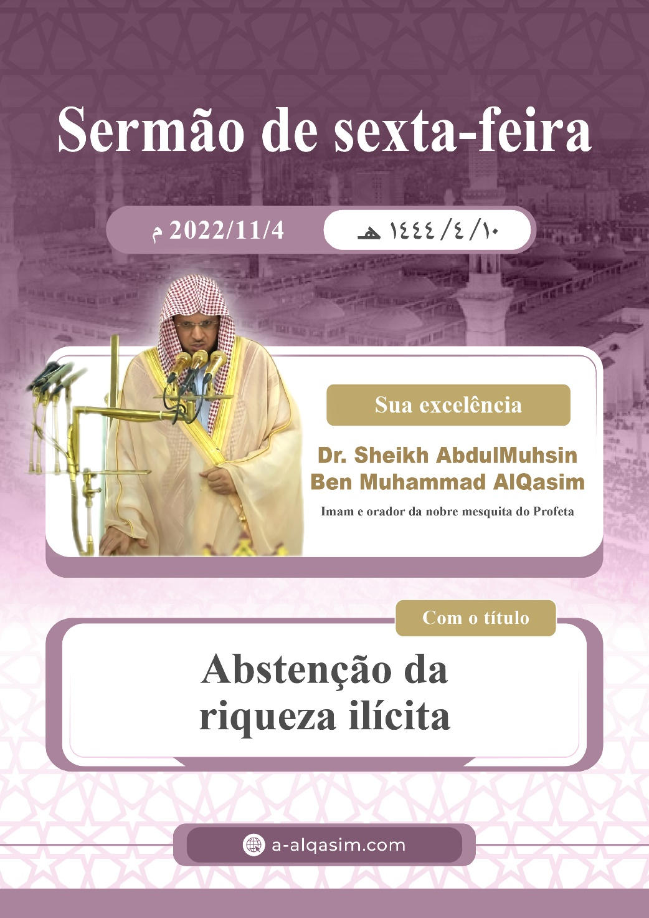

Abstenção da riqueza ilícita

Por certo, todos os louvores são de Allah, louvamo-LO, e pedimo-LO ajuda, e imploramo-LO perdão, e buscamos refúgio em Allah contra o mal de nossas almas e contra as nossas más obras, aquele a quem Allah guia, não terá descaminhador, e aquele a quem Ele descaminha, não terá guia algum, e testemunho que não há Deus senão Allah, só Ele, Ele não tem parceiro, e testemunho que nosso Profeta, Muhammad, é Seu servo e mensageiro, que os elogios e a paz de Allah estejam com ele, sua família e seus companheiros.

Ammá baad:
Temei a Allah - ó servos de Allah – como se deve temê-LO, receai-O em segredo.

Ayyuha al-muslimun:

A riqueza é uma formidável graça de Allah, com ela é ornada a terra, e são aliviadas as angústias, e são executadas as necessidades, e são dados os valores, e são conquistados os louvores, disse o Mensageiro, que os elogios e a paz de Allah estejam com ele: «Que excelente riqueza lÍcita para um homem Íntegro». [Narrado por Al-Bukhari no Al-Adabi Al-Mufradi], e a vida das pessoas não se mantém, exceto com bens materiais; por isso, aformoseou-se para eles e tornou-se querido para eles, Allah, que ele seja exaltado, diz:
{ﲐ ﲑ ﲒ ﲓ ﲔ ﲕ ﲖ ﲗ ﲘ ﲙ ﲚ ﲛ ﲜ ﲝ ﲞ ﲟﲠ ﲡ ﲢ ﲣ ﲤﲥ ﲦ ﲧ ﲨ ﲩ}
﴾Aformoseou-se para os homens o amor dos prazeres: as mulheres e os filhos e os tesouros acumulados de ouro e prata e os cavalos assinalados e os rebanhos e os campos lavrados. Isso é o gozo da vida terrena. Mas junto de Allah está o aprazível retorno.﴿

E tudo que há na terra das coisas benignas é, inicialmente, permissível às pessoas, para implorarem ajuda com elas na obediência de Allah, diz Allah Taala:
{ﳓ ﳔ ﳕ ﳖ ﳗ ﳘ ﳙ ﳚ ﳛ ﳜﳝ}
﴾E submete-vos o que há nos céus e o que há na terra: tudo é dEle﴿, e a tradição dos Mensageiros e seus seguidores é: tomar o lícito e comer das coisas benignas, Allah diz:
{ﲑ ﲒ ﲓ ﲔ ﲕ ﲖ ﲗﲘ}
Ó﴾ Mensageiros! Comei das coisas benignas e fazei o bem﴿.

E Allah pôs à prova a todas as nações anteriores com (vários tipos de) dissidências, e a dissidência desta nação é a riqueza, disse o Mensageiro, que os elogios e a paz de Allah estejam com ele: «Por certo, para cada nação há uma específica dissidência, e a dissidência da minha nação é a riqueza». [Narrado por Ahmad].

E o servo é responsável pela sua riqueza – na sua aquisição e na perspectiva de seu desembolso -, disse o Mensageiro, que os elogios e a paz de Allah estejam com ele: «Os pés do servo não se moverão, no Dia da Ressurreição, até que seja questionado sobre a sua vida, em quê gastou? E sobre seu conhecimento, em quê fez? e sobre a sua riqueza, de onde adquiriu? E em quê desembolsou? E sobre seu corpo, em quê desgastou». [Narrado por Tirmizi].
E o tratamento das pessoas com a riqueza, é uma medida da ética, e é um campo de competição de valores, então, quem tratar as pessoas com a riqueza, e testemunharem para ele a sinceridade e a honestidade, então, isso é uma prova de abundância de seu bom senso e da plenitude de sua religião.

E os direitos dos servos, entre eles, são baseados em contestação, por isso, Allah proibiu Seus servos de devorarem, ilicitamente, as riquezas, uns dos outros; uma vez que isso, acresceria o ódio e a hostilidade, Allah, diz Allah Subehanahu:
{ﲋ ﲌ ﲍ ﲎ ﲏ}
﴾E não devoreis, ilicitamente, vossas riquezas, entre vós﴿, e a santidade da riqueza, é como a santidade do sangue (i.e. da vida) e da honra, o Profeta, que os elogios e a paz de Allah estejam com ele, discursou para as pessoas, no dia do sacrifício, no vale do Miná e disse: «Por certo, o vosso sangue, as vossas riquezas e a vossa honra, são sagrados para vós, como é sagrado este vosso dia, neste vosso mês, nesta vossa cidade». [Narrado por Al-Bukhari e Muslim].

E o tratamento entre as pessoas com a riqueza, é um dos princípios das ações permitidas que é indispensável na vida das pessoas, e não desfrutarão e nem se deleitarão disso, exceto com a sinceridade e a honestidade.

E o Shaytaan (Satanás) tem muitos acessos nas transações financeiras das pessoas para lhes induzir a cair no que lhes foi proibido, e, por certo, há textos (do Alcorão e de Tradições Proféticas) com veemente ameaça para quem caiu na emboscada do Shaytaan, e devorou as riquezas das pessoas, com qualquer tipo de ilicitude.

E a sinceridade e a descrição, são a origem das transações entre as pessoas, disse o Profeta, que os elogios e a paz de Allah estejam com ele: «O vendedor e o comprador têm escolha de opções, enquanto não se separarem se os dois falarem a verdade e descreverem, então, são abençoados no seu comércio». [Narrado por Al-Bukhari e Muslim]; e aquele que contradizer (a sinceridade e a descrição), e então, vender para seu irmão um artigo comercial ilícito, ou vender para ele o que não possui, ou o que ele não tem capacidade de entregar e de fazer uso, então, por certo, teria caído por onde foi proibido.

E o comércio que contém enganação ou ignorância ou trapaça no artigo comercial, é acerca daquilo que veio uma promessa (de castigo), disse Abu Huraira, que Allah esteja satisfeito com ele: «O Mensageiro de Allah, que os elogios e a paz de Allah estejam com ele, passou por uma pilha de comida, e colocou sua mão nela, então os seus dedos apanharam umidade e disse: O que é isto ó dono da comida? Disse: Foi atingido pela chuva, ó Mensageiro de Allah, disse: Então, porque não colocou por cima da comida para que as pessoas vejam?! Quem trapacear não é dos meus». [Narrado por Muslim].

E os crentes são um só corpo, e o que os distingue é a repreensível emulação das riquezas, então, quem vender o comércio de seu irmão ou ter necessidade de sua demanda, ou aumentar-lhe o preço do artigo comercial, enquanto ele não o deseja, por certo, terá cometido algo proibido, o Profeta, que os elogios e a paz de Allah estejam com ele, disse: «Não se invejai, mutuamente, e não aumentai, enganosamente, o preço do artigo comercial, não se inimizai reciprocamente, e que nenhum de vós venda o comércio do outro». [Narrado por Al-Bukhari e Muslim].
E Allah, Subehanahu, é Azuim, não se deve jurar pelo Seu nome senão em um assunto magnífico, e o crente abstém-se do juramento nas transações financeiras, e aquele que fizer juramento verídico sobre um artigo comercial para persuadir as pessoas a comprarem, será retirada a benção de sua riqueza, disse o Profeta, que os elogios e a paz de Allah estejam com ele: «O juramento é a falsidade do artigo comercial – i.e. é a causa de sua propagação – o demolidor das bençãos – i.e. a causa da remoção de sua benção». [Narrado por Al-Bukhari e Muslim].

E aquele que jurar falsamente sobre um artigo comercial para propagar às pessoas, por certo, reuniu entre três (3) atos sujos e desprezíveis: a mentira, o desprezo por Allah, e a ilusão ao comprador, disse Abu Zarri, que Allah esteja satisfeito com ele: «O Mensageiro, que os elogios e a paz de Allah estejam com ele, disse: Três tipos de pessoas, na derradeira vida, Allah não lhes falará, nem os olhará, e nem os dignificará e terão um doloroso castigo, disse: O Mensageiro, que os elogios e a paz de Allah estejam com ele, disse essas palavras três (3) vezes, disse Abu Zarri: a insatisfação e a perdição estejam sobre eles! Quem são eles, ó Mensageiro de Allah? Disse: Aquele que abaixa a sua roupa abaixo dos tornozelos, e o alardeador, e aquele que falsifica seu artigo comercial com o falso juramento». [Narrado por Muslim].

E ser fiel aos compromissos, e custodiar os pactos, e exercer o que as pessoas se imporam como condição, são dentre as qualidades da religião que Allah ordenou, Allah, diz Allah Taala:
{ﱺ ﱻ ﱼ ﱽ ﱾﱿ}
﴾Ó vós que credes! Sede fiéis aos compromissos﴿, e o Profeta, que os elogios e a paz de Allah estejam com ele, disse: «Os muçulmanos devem manter suas condições; exceto uma condição que torna ilícito o que é lícito, ou torna lícito o que é ilícito». [Narrado por Tirmizi].

E o comprador tem um direito legal do dinheiro que compensou, e aquele que frauda uma pequena dedução do que é direito legal do comprador, por certo, Allah prometeu-lhe perdição e destruição, disse Allah Taala:
{ﲥ ﲦ * ﲨ ﲩ ﲪ ﲫ ﲬ ﲭ * ﲯ ﲰ ﲱ ﲲ ﲳ *}
﴾Ai dos fraudadores * Que, quando compram algo, por medida, aos homens, a exigem exata * E, quando lhes vendem algo, por medida ou peso, fraudam-nos﴿.

E o devorador da usura toma mais do que é seu direito legal, e quando ele revelou sua força ao pobre, Allah, Al-Qawiyyu, guerreou com ele, Allah diz:
{ﲕ ﲖ ﲗ ﲘ ﲙ ﲚ ﲛ ﲜ ﲝ ﲞ ﲟ ﲠ ﲡ * ﲣ ﲤ ﲥ ﲦ ﲧ ﲨ ﲩ ﲪﲫ}
﴾Ó vós que credes! Temei a Allah e deixai o que resta da usura, se sois crentes * E se o não fizerdes, certificai-vos de uma guerra de Allah e de Seu Mensageiro﴿, e ele para além de perder nessa guerra, é ameaçado com a maldição, disse Jabir, que Allah esteja satisfeito com ele: «O Mensageiro de Allah, que os elogios e a paz de Allah estejam com ele, amaldiçoou o devorador da usura, o devedor, o escrivão, e os dois (2) testemunhas, e disse: Eles são todos iguais». [Narrado por Muslim].

E a condição no trabalhador assalariado, é a força e a honestidade, disse O Exaltado:
{ﲞ ﲟ ﲠ ﲡ ﲢ ﲣ}
﴾Por certo, o melhor dos que empregares é o forte, o leal﴿, e aquele que reivindicar o conhecimento de um certo ato, enquanto não tem conhecimento algum, e por essa causa, ele tomou das pessoas suas riquezas; por certo, falsificou para eles o que não possui, o Mensageiro, que os elogios e a paz de Allah estejam com ele, disse: «O fingido de saciado, um favor que não foi dado, é como aquele que colocou duas túnicas falsas». [Narrado por Al-Bukhari e Muslim], i.e. o ostentador do que não possui – que finge possuir o que, de certo, não possui; ostenta disso diante das pessoas e se embeleza com a falsidade -; então, ele é censurado, como é censurado aquele que colocou duas túnicas falsas.

E Allah, Subehanahu, é adversário dos injustos, e anunciou, claramente, que Ele é adversário de três (3) tipos de pessoas por atrocidade de seus assuntos, e dentre os quais: aquele que proibir os empregados e trabalhadores assalariados seus direitos, ou atrasar no seu pagamento, o Mensageiro, que os elogios e a paz de Allah estejam com ele, disse: «Disse Allah Taala: Três tipos de pessoas, deles Eu serei adversário, no Dia da Ressrreição: um homem que deu por Mim depois traiu, e um homem que vendeu um homem livre e então devorou seu valor, e um homem que contratou um operário, então ele executou para ele as obrigações, e não lhe deu seu salário». [Narrado por Al-Bukhari e Muslim].

E aquele que fazer o bem para o outro, e dar-lhe empréstimo, então, é seu direito receber gratidão e reconhecimento, e o devedor, capaz de pagar a sua dívida, e mesmo assim, não reembolsar a seu dono ou demorar no seu reembolso; ele é, no entanto, injusto para com o credor, negador de sua bondade, devorador das riquezas das pessoas, ilicitamente, o Mensageiro, que os elogios e a paz de Allah estejam com ele, disse: «Atrasar o pagamento ao credor, é uma injustiça». [Narrado por Al-Bukhari e Muslim].

E os direitos das criaturas são baseadas com a concessão de direito a seu proprietário, e a sua proibição de quem não merece o que reivindica, e o pagador do suborno e o seu tomador, estão expostos à maldição de Allah, disse Abdullah Ben Umar, que Allah esteja satisfeito com ele e seu pai: «O Mensageiro de Allah, que os elogios e a paz de Allah estejam com ele, amaldiçoou o pagador do suborno e o seu tomador». [Narrado por Tirmizi].

E aquele que assumir um assunto ou um cargo, e, aceitar presentes das pessoas, então, ele terá tomado, sem razão, e se encontrará com Allah carregando (os subornos), disse Abu Humaid Al-Saidiyyu, que Allah esteja satisfeito com ele: «O Mensageiro de Allah, que os elogios e a paz de Allah estejam com ele, confiou um homem chamado Ibnu Al-Lutbiyyah para ir recolher as caridades de Bani Sulaim, então, quando veio, pediu-lhe conta, disse: Esta é a vossa riqueza e este é um presente (dado a mim), então disse o Mensageiro de Allah, que os elogios e a paz de Allah estejam com ele: Porque, então, não sentaste na casa do seu pai e da sua mãe até que te chegasse o teu presente, se és verídico?! Depois disse: Eu confio um homem dentre vós para exercer uma das tarefas que Allah confiou-me, então, vem e diz: Esta é a vossa riqueza e este é um presente dado a mim, porque, então, não sentou na casa do seu pai e da sua mãe até que lhe chegasse o seu presente?! Juro por Allah, nenhum de vós toma algo, sem razão, a não ser que se encontrará com Allah, no dia da ressurreição, carregando-o! Depois ergueu a sua mão, até que se viu a brancura de sua axila, dizendo: Ó Allah, será que transmiti». [Narrado por Al-Bukhari e Muslim].

E a honestidade é uma das coisas instruídas pelo Profeta, que os elogios e a paz de Allah estejam com ele, logo no início da sua missão, disse o Hercules ao Abi Sufiyan, que Allah esteja satisfeito com ele: «o que ele vos ordena - i.e. O Profeta, que os elogios e a paz de Allah estejam com ele? – disse: Ordena-nos a adorar a Allah, só a Ele, e nada Lhe associarmos, e proíbe-nos do que nossos pais adoravam, e ordena-nos à oração, e à caridade, e à moralidade, e à fidelidade ao pacto, e à restituição da confiança». [Narrado por Al-Bukhari], e é uma das coisas que o servo prestará contas, no dia da ressureição, nas mais veementes posições, e pela imensidade de sua reputação, e pela custódia do seu direito, ela (a honestidade) irá aparecer diante de Al-sirat, disse o Profeta, que os elogios e a paz de Allah estejam com ele: «Será enviada a honestidade e o parentesco, e ficarão de pé nos dois (2) lados de Al-sirat – à direita e à esquerda - ». [Narrado por Muslim].

E o supervisor de waqf al-muslimin, se não investigar o que lhe é mais favorável, ou desgastar acima do que lhe foi concedido, ou proibir uma pessoa digna, ou violar uma condição dos dotadores; então, por certo, terá desperdiçado o que lhe foi confiado, e o teu Senhor, contra ele, está sempre na emboscada.

E aquele que não cumprir com o testamento do seu falecido, ou atrasar no seu cumprimento, ou violar a sua exigência, ou ocultar dela algo que diminui a sua porção, por certo, terá injustiçado ao falecido, e Allah é, sobre ele, Observante.

E o testamenteiro (custodiante) de órfão e indefesos quando injustiçar-lhe ou proibir-lhes seus direitos então, ele é injusto para com eles, disse Allah Subehanahu:
{ﱴ ﱵ ﱶ ﱷ ﱸ ﱹ ﱺ ﱻ ﱼ ﱽ ﱾﱿ ﲀ ﲁ}
﴾Por certo, os que devoram as riquezas dos órfãos injustamente, apenas devoram fogo, paradentro de seus ventres. E queimar-se-ão em fogo ardente﴿.

E quem tiver, em suas mãos, uma confiança ou um empréstimo, e então, negá-los, ou falhar na sua preservação e então, danificá-los, ou arrendar uma propriedade e então desfazé-la, ou as pessoas confiarem-no numa transação e então trair-lhes; por certo, terá devorado uma riqueza ilicitamente, e o negador (de uma confiança ou empréstimo) é como o ladrão, disse a Aisha, que Allah esteja satisfeito com ela: «Havia uma mulher da tribo Makhzum que pedia por emprestado utensílios e negava (ter emprestado), então, o Profeta, que os elogios e a paz de Allah estejam com ele, ordenou que fosse amputada sua mão». [Narrado por Muslim].

E aquele que vedar um herdeiro de levar sua parte da herança, ou dela diminuir, ou ocultá-la, por certo, terá devorado um ilíito, o Profeta, que os elogios e a paz de Allah estejam com ele, disse: «Anexem a herança a dignos herdeiros». [Narrado por Al-Bukhari e Muslim].

E aquele que for injusto com o indefeso – uma mãe, ou uma esposa, ou uma filha – com a sua força e a sua regência, e tomar a sua riqueza; então, que se lembre da força de Allah sobre ele: «Não é lícito tomar a riqueza de um indivíduo, exceto com a satisfação dele». [Narrado por Tirmizi].

E aquele que usurpar um terreno ou alterar seus marcos; será sancionado com o mesmo que injustiçou, o Profeta, que os elogios e a paz de Allah estejam com ele, disse: «Quem cometer injustiça no tamanho de um palmo de terra; estará cingido da sétima terra». [Narrado por Al-Bukhari e Muslim], i.e. o terreno usurpado irá cingí-lo ao pescoço como um colar e arrastá-lo ao mais baixo dos baixos degraus.

E aquele que tomar parte do direito de um indivíduo muçulmano com seu juramento - ainda que fosse algo pequeno – Allah tornará obrigatório para ele o inferno, disse o Profeta, que os elogios e a paz de Allah estejam com ele: «Quem tomar parte do direito de um indivíduo muçulmano com seu juramento, por certo, Allah tornará obrigatório para ele o inferno e lhe proibirá (a entrada) do paraíso, então, disse para ele um homem: Mesmo que fosse algo pequeno, ó Mensageiro de Allah? Disse: Mesmo que fosse uma vara de araque». [Narrado por Muslim]

E aquele que pede às pessoas suas riquezas sem penúria ou necessidade fatal, por certo, pede brasa, disse o Mensageiro, que os elogios e a paz de Allah estejam com ele: «Aquele que pede, insistentemente, às pessoas suas riquezas, por certo, ele pede brasa, então, que diminua ou aumenta». [Narrado por Muslim].

E toda transação entre as pessoas que envolve injustiça, ou prejuízo, ou astúcia, ou proibir o que Allah ordenou, ou fazer o que Allah proibiu; então, isso é devorar a riqueza, ilicitamente.

E o ilícito tem asilo de atos duvidosos, e aquele que transgredir o asilo teme-se a ele o mergulho ao ilícito, e aquele que temer e abster-se de assuntos duvidosos; por certo, fortaleceu a sua honra e inocentou a sua religião.

E o (verdadeiro) muçulmano é aquele que os (outros) muçulmanos estão seguros da sua língua e de suas mãos, e saiu do mundo enquanto não há entre ele e um dos muçulmanos discussão sobre uma vida ou uma riqueza, disse o Profeta, que os elogios e a paz de Allah estejam com ele: «Por certo, eu espero deparar-me com Allah enquanto, nenhum de vós exigir de mim injustiça sobre uma vida ou riqueza». [Narrado por Ahmad].

Wa baadu, Ayyuha al-muslimun:
A riqueza ilícita – mesmo abundante – erradica a benção, atrai a calamidade e infurtúnios, inibe a felicidade, enfurece o criador, e se o servo erguer suas mãos ao céu, sua súplica não será atendida.

E o sensato é aquele que colocou a riqueza em suas mãos e não em seu coração, e temeu a Allah acerca dela, saiu o Rifa’ah, que Allah esteja satisfeito com ele, com o Profeta, que os elogios e paz de Allah estejam com ele, para um oratório, então, viu as pessoas a transacionarem e disse: «Ó coorte de comerciantes! Então, atenderam ao Mensageiro de Allah, que os elogios e paz de Allah estejam com ele, e ergueram seus pescoços e suas vistas para ele, e disse: Por certo, os comerciantes serão ressuscitados, no Dia da Ressurreição, impios, exceto aquele que temer a Allah, e fazer o bem, e ser verdadeiro». [Narrado por Tirmizi].

E a riqueza lícita – mesmo sendo pouca – ela é abundante com contentamento, e ela é melhor para o servo que a emulação da riqueza sem piedade nem orientação de Allah, disse o Mensageiro de Allah, que os elogios e paz de Allah estejam com ele: «Juro por Allah! Não é a pobreza que eu temo por vós, mas temo que a terra seja estendida para vós, como foi estendida para os vossos antepassados, e então, comecem a emulá-la como a emularam, e assim, aniquilar-vos como os aniquilou». [Narrado por Al-Bukhari e Muslim].

Auzu billahi minas-shaytaani al-rajim
{ﱙ ﱚ ﱛ ﱜ ﱝ ﱞ ﱟ ﱠ ﱡ ﱢ ﱣ ﱤ ﱥ ﱦ ﱧﱨ}
Ó﴾ vós que credes! Não devoreis, ilicitamente, vossas riquezas, entre vós, mas é lícito existir comércio de comum acordo entre vós﴿.
Que Allah abençoe a mim e a vós com o grandioso Alcorão…

O segundo sermão

Todos os louvores pertencem a Allah devido a Sua bondade, e somente a Ele é direcionado o agradecimento devido a Sua orientação e dádivas. E testemunho que não existe deus senão Allah, só Ele, Ele não tem parceiros, como veneração do Seu estatuto, e testemunho que o nosso mensageiro Muhammad é Seu servo e mensageiro, que os elogios e paz de Allah estejam com ele, sua família e seus companheiros de forma abundante.

Ayyuha al-muslimun:
A riqueza lícita é abundante e benigna, e Allah Taala, é O Senhor dos benignos, e aquele que custodiar os limites de Allah no que lhe concedeu, e executar os Seus direitos no que lhe deu por sustento; O Senhor conceder-lhe-a algo de Sua graça e outorgar-lhe-a a honra, e atender-lhe-a a súplica, e abençoar-lhe-a o pouco de sua riqueza, e estender-lhe-a o sustento.

E àquele a quem Allah conceder uma riqueza lícita, e ele gastar na obediência e afastar-se, através dela, da desobediência, então, com efeito, é lhe concedido o que os ínetegros almejam, disse o Profeta, que os elogios e a paz de Allah estejam com ele: «Não há cobiça senão em dois tipos: um homem que Allah concedeu-lhe o livro (i.e. Alcorão) e o lê durante as horas da noite, e um homem que Allah concedeu-lhe a riqueza e, então, ele gasta em caridade durante a noite e durante o dia». [Narrado por Al-Bukhari e Muslim].

E o fracassado das criaturas, de fato, não é aquele que perdeu a opulência da escassez de sua riqueza, mas o verdadeiro fracassado é aquele que perdeu a aquisição das boas obras e, devorou , ilicitamente, as riquezas das pessoas, e confabulou, sem razão, sobre a sua honra e a sua vida.

Em seguida, saibam que Allah vos ordenou a invocarem elogios e saudações dEle para Seu profeta…
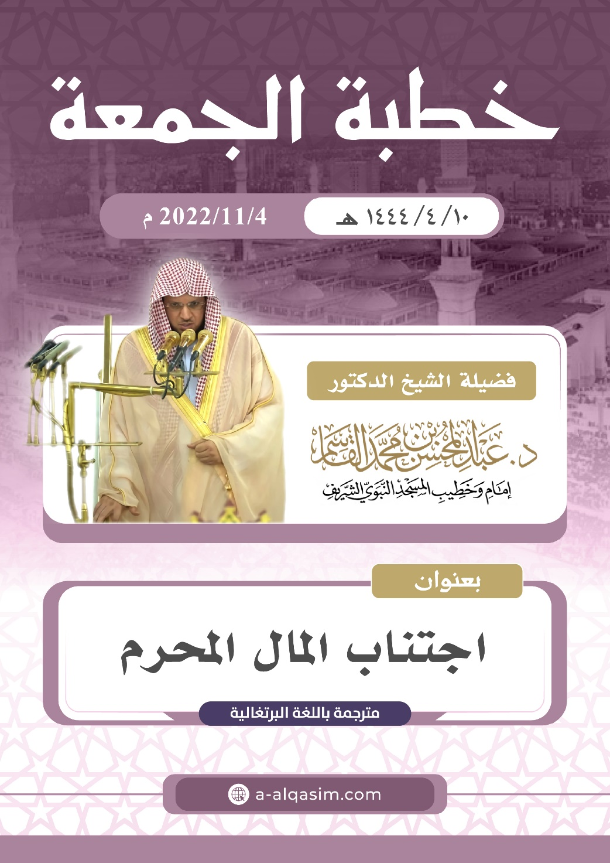

Sermão dado na sexta-feira, dia 10 do mês de Rabi Al-Awwal, do ano 1444 da hégira, na mesquita do Profeta.
i.e. prosseguindo: uma palavra vulgar diante dos Árabes, no começo de um discurso, ou no início de cartas e mensagens, ou na mudança de uma posição à outra.
Ó muçulmanos.
O Sublimado.
O Glorificado
i.e. ou o comércio ou a dissolução.
i.e. enquanto permanecerem no local de negócio.
i.e. sobre as características desejadas do artigo comercial.
os defeitos artigo comercial.
O Glorificado.
O Magnífico.
O Exaltado.
O Exaltado.
O Forte
Glorificado seja Ele.
O Sublimado
A ponte sobre o inferno, por onde os servos atravessarão.
As dotações religiosas.
Glorificado seja Ele.
Por aquilo a que injustiçou.
Um pedaço de galho de árvore que é usado como escova de dentes. Também chamado de miswak ou siwak.
Prosseguindo, ó muçulmanos.
Busco refúgio em Allah contra o Shaytaan, o amaldiçoado.
Ó muçulmanos.
Sublimado seja Ele.

